Викторина для заключительного урока
Класс делится на команды. Учитель задаёт вопросы, даёт задания.
Помощник учителя собирает ответы, разносит командам жетоны или карточки за правильные ответы.

1. Назовите дату Бородинской битвы. (26 августа (7 сентября по новому стилю) 1812 года)
2. Назовите то географическое место, которое не связано с этим историческим событием: река Колочь (Колоча), Шевардино, река Москва, Можайск, Химки, Семёновское, Новая Смоленская дорога. (Химки)
3. В честь какой по счёту годовщины Бородинского сражения М.Ю. Лермонтов написал стихотворение «Бородино»? (25, в 1837 году, Лермонтову в это время было 22 года)
4. Он должен был стать юристом, а стал императором: сначала — всей Европы, потом — одного острова. Кто он? (Наполеон Бонапарт) Какого острова? (Святой Елены)
5. Он был учеником Суворова и Потёмкина, главнокомандующим в войне России против Турции и Франции. Кто он? (Михаил Илларионович Кутузов)
6. По национальности грузин. Воевал против Наполеона в Европе и погиб, защищая от него Москву. Получил прозвище «Лев русской армии». Кто он? (Пётр Иванович Багратион)
7. По происхождению шотландец, но возглавлял русскую армию в начале и в конце войны России с Францией. Кто он? (Михаил Богданович Барклай-де-Толли)
8. Сон его жены оказался пророческим. На месте его гибели на Бородинском поле ею был основан храм, а позднее Спасо-Бородинский монастырь. Его портрет вдохновил М.И. Цветаеву на создание стихотворения. Кто он? (Александр Алексеевич Тучков – 4-й)
9. Монумент на Бородинском поле (какой из трёх)? Правильный ответ: а)
б) Памятник в честь Тарутинского сражения; в) Триумфальные ворота в Москве в честь победы в Отечественной войне 1812 года.

а)  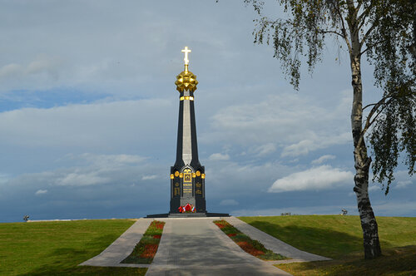 | б)  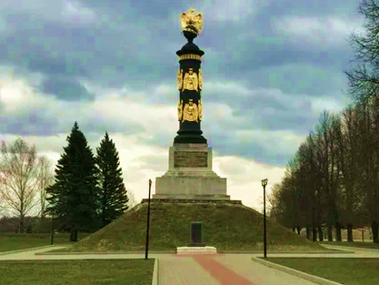 | в)  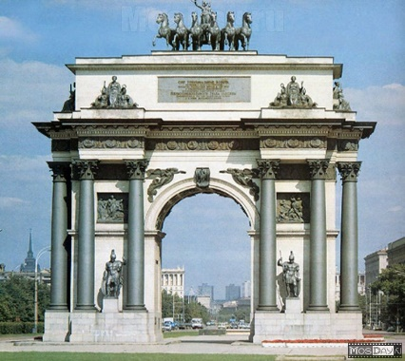

10) Соедините картинки и названия изображённых предметов.

РЕДУТ | ЛАФЕТ | УЛАН | ДРАГУН | ПАЛАШ | БИВАК
КАРТЕЧЬ | КИВЕР

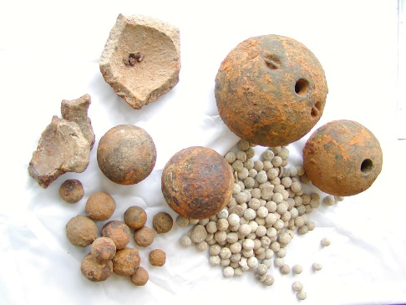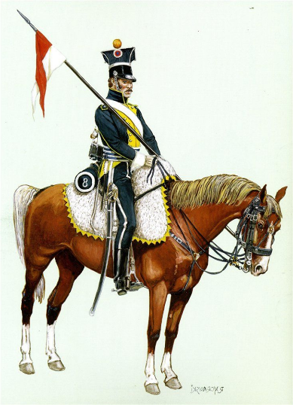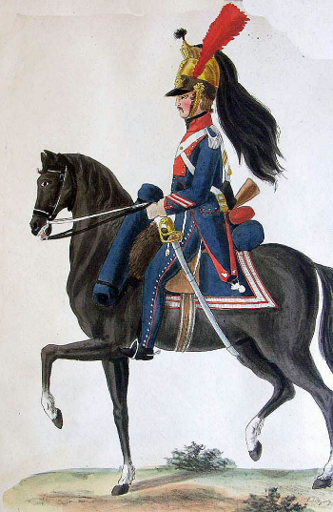

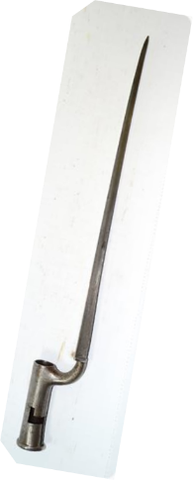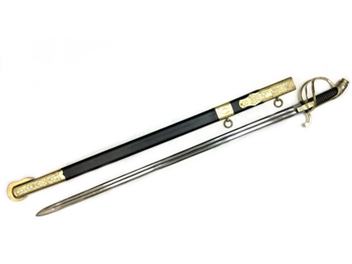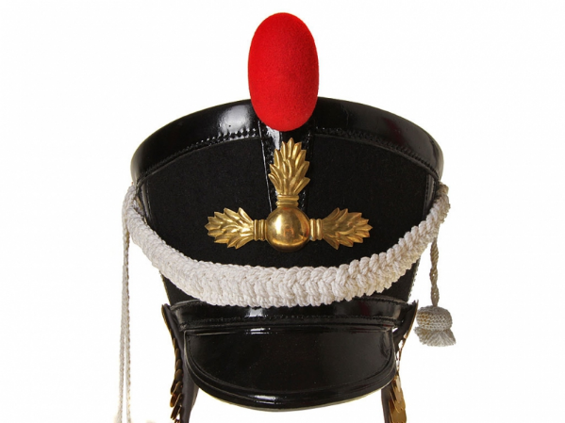

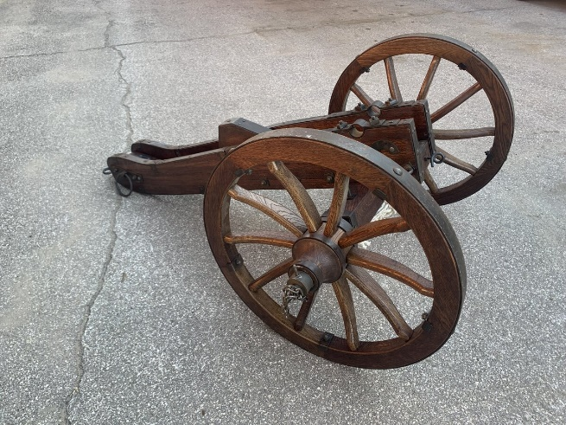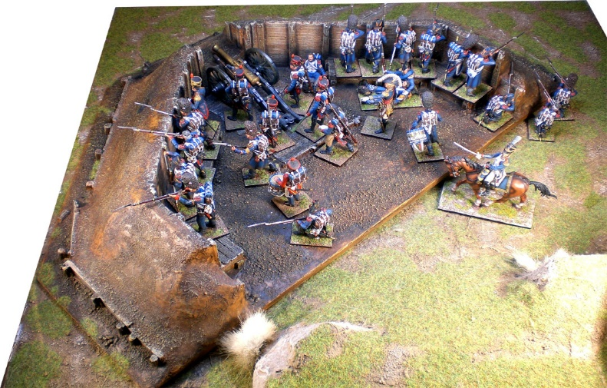

11. Восстановите строки стихотворения М.Ю. Лермонтова «Бородино» (вставьте слова):
А) «— Да, были люди в наше время, /Не то, что нынешнее _____________________________________.»
Б) «Не будь на то Господня воля, ____________________________________!»
В) «И вот нашли большое поле: _____________________________________________________.»
Г) «Забил заряд я в пушку туго / И думал: _____________________________________!»
Д) «Уж мы пойдем ломить стеною, / Уж постоим мы головою _______________________!»
Е) «Полковник наш рождён был ______________________________________________________...»
Ж) «И молвил он, сверкнув очами: _________________________________!»
З) «И умереть мы обещали, / И клятву верности сдержали ___________________________.»
И) «Звучал булат, картечь визжала, _________________________________________________________.»
12. Басня И.А. Крылова «Волк на псарне», написанная в 1812 году, является откликом на Отечественную войну против французского нашествия. За её образами скрываются не только понятия, но и реальные исторические события, исторические лица и место действия. Напомните себе басню и проведите параллели между вымыслом и реальностью (ответ письменный).

Волк, ночью, думая залезть в овчарню [1],
Попал на псарню [2].
Поднялся вдруг весь псарный двор.
Почуя серого так близко забияку,
Псы залились в хлевах [3] и рвутся вон на драку.
Псари [4] кричат: «Ахти, ребята, вор!»
И вмиг ворота на запор;
В минуту псарня стала адом.
Бегут: иной с дубьём,
Иной с ружьём.
«Огня!» – кричат: «Огня!» Пришли с огнём.
Мой Волк сидит, прижавшись в угол задом.
Зубами щёлкая и ощетиня шерсть,
Глазами, кажется, хотел бы всех он съесть;
Но, видя то, что тут не перед стадом,
И что приходит, наконец,
Ему расчесться за овец, –
Пустился мой хитрец
В переговоры,
И начал так: «Друзья! К чему весь этот шум?
Я, ваш старинный сват [5] и кум [6],
Пришёл мириться к вам, совсем не ради ссоры;
Забудем прошлое, уставим общий лад!
А я не только впредь не трону здешних стад,
Но сам за них с другими грызться рад,
И волчьей клятвой утверждаю,
Что я…» – «Послушай-ка, сосед»,
Тут ловчий [7] перервал в ответ:
«Ты сер, а я, приятель, сед,
И волчью вашу я давно натуру знаю;
А потому обычай мой:
С волками иначе не делать мировой [8],
Как снявши шкуру с них долой».
И тут же выпустил на Волка гончих стаю. [9]
[1] Овча́рня – овечий хлев, загон для овец.
[2] Пса́рня – помещение для собак (преимущественно охотничьих).
[3] Хлев – помещение для скота (коров, телят, овец), а также для крупной домашней птицы.
[4] Псарь – лицо, приставленное для наблюдения за охотничьими собаками.
[5] Сват – отец или родственник одного из супругов по отношению к родителям или родственникам другого супруга.
[6] Кум – крёстный отец по отношению к крёстной матери и к родителям крестника; отец ребенка по отношению к крёстному отцу и крёстной матери.
[7] Ло́вчий – лицо, заведовавшее (у бояр, помещиков) разными видами ловли (охотой, рыбной ловлей).
[8] Мирова́я – полюбовное соглашение, разрешение спора, тяжбы без суда.

Ответ: Волк ‒ это полководец Наполеон, потерпевший поражение на Бородинском поле. Овчарня и овцы – аллегория России и русского народа в воображении Наполеона (беззащитного, с которым он легко расправится). Заняв Москву, он понял, что оказался в ловушке (ловушка=Москва), никто символические ключи от Москвы (акт капитуляции) Наполеону так и не принёс. Тогда Наполеон послал Кутузову предложение о мире, заверяя русского полководца, что желает закончить войну на выгодных для себя условиях. Ловчий в басне — это Кутузов. Поведение Волка с предложением закончить нападение мировым соглашением – это поведение Наполеона. Кутузов отверг предложение завоевателя, и русская армия под его предводительством в победоносных сражениях освободила Россию от врагов и дошла до Парижа, разгромив наполеоновскую армию и освободив Европу.

